муниципальное бюджетное общеобразовательное учреждение

«Средняя школа № 2» города Смоленска

(МБОУ СШ № 2)

**Проектная работа по геометрии**

Тема : **«Симметрия и гармония Платоновых тел, их метаморфозы. Изготовление моделей из различных материалов»**

**учеников 10Б класса**

**учитель : Кунчукина Н.В.**

**г. Смоленск**

**Оглавление**

Введение  
1. Основная часть  
1.1. Платоновы тела.  
1.1.1. Понятие правильного многогранника.  
1.1.2. Виды правильных многогранников.  
1.1.3. Полуправильные многогранники и их виды.  
1.2. Проверка выполнения формулы Эйлера для Архимедовых тел.

2. Практическая часть . Изготовление Платоновых тел.  
Заключение  
Список использованной литературы.  
Приложение 1. Развертки правильных многогранников.

**Введение**

Актуальность данного проекта состоит в том, что правильные многогранники – «вечные» тела. Интерес к ним тонкой нитью проходит через спираль всех времен. Считается, что в основе строения Платоновых тел заложены пропорции всего, из чего состоит мир. Поэтому эти уникальные фигуры и получили название «ключей мироздания».

Платоновыми телами называют правильные многогранники. Правильных многогранников всего пять. Первое систематическое исследование пяти правильных тел было предпринято еще пифагорейцами (6в. до н.э.). Поскольку взгляды пифагорейцев подробно изложены в диалоге Платона «Тимей», правильные многогранники принято называть Платоновыми телами. Платон (4в. до н.э.) писал, что атомы четырех элементов, из которых строится мир (огня, земли, воздуха, воды), имеют форму тетраэдра, куба, октаэдра и икосаэдра. Весь же мир в целом построен в форме додекаэдра.

Данный проект предполагает организацию изучения правильных многогранников, их видов, математических характеристик; изучение применения многогранников в других науках, в искусстве и мировой культуре. Работа над проектом способствует расширению кругозора, углублению знаний по геометрии, формированию навыков самостоятельного исследования.

***Практическая значимость*** работы состоит в том, что данные материалы, проведенные исследования и сравнения можно использовать на уроках геометрии в старших классах, внеклассных мероприятиях, в моделировании. На примере Архимедовых и Платоновых тел можно показать красоту геометрии.

## 1.1.1. Понятие правильного многогранника

**Многогранник** – это замкнутая поверхность, составленная из многоугольников. **Многогранник** называется выпуклым, если он весь расположен по одну сторону от плоскости каждой его грани.

**Выпуклый многогранник** называется правильным, если все его грани - равные между собой правильные многоугольники и в каждой вершине сходится одно и то же число рёбер.

Правильные многогранники известны с древнейших времён. Их орнаментные модели можно найти на резных каменных шарах, созданных в период позднего неолита, в Шотландии, как минимум за 1000 лет до Платона. В костях, которыми люди играли на заре цивилизации, уже угадываются формы правильных многогранников.

В значительной мере правильные многогранники были изучены древними греками. Некоторые источники (такие как Прокл Диадох) приписывают честь их открытия Пифагору. Другие утверждают, что ему были знакомы только тетраэдр, куб и додекаэдр, а честь открытия октаэдра и икосаэдра принадлежит Теэтету Афинскому, современнику Платона, который дал математическое описание всем пяти правильным многогранникам и первое известное доказательство того, что их ровно пять.

Правильные многогранники характерны для **философии Платона**, в честь которого и получили название «Платоновны тела». Платон писал о них в своём трактате Тимей (360г до нашей эры), где сопоставил каждую из четырёх стихий (землю, воздух, воду и огонь) определённому правильному многограннику.

Земля сопоставлялась кубу, воздух — октаэдру, вода — икосаэдру, а огонь — тетраэдру. Для возникновения данных ассоциаций были следующие причины: жар огня ощущается чётко и остро (как маленькие тетраэдры); воздух состоит из октаэдров: его мельчайшие компоненты настолько гладкие, что их с трудом можно почувствовать; вода выливается, если её взять в руку, как будто она сделана из множества маленьких шариков (к которым ближе всего икосаэдры); в противоположность воде, совершенно непохожие на шар кубики составляют землю, что служит причиной тому, что земля рассыпается в руках, в противоположность плавному току воды.

**Евклид** дал полное математическое описание правильных многогранников в последней, XIII книге Начал. Предложения 13—17 этой книги описывают структуру тетраэдра, октаэдра, куба, икосаэдра и додекаэдра в данном порядке. В 18-м предложении утверждается, что не существует других правильных многогранников. Большое количество информации XIII книги «Начал», возможно, взято из трудов Теэтета.

В XVI веке немецкий астроном **Иоганн Кеплер** пытался найти связь между пятью известными на тот момент планетами Солнечной системы (исключая Землю) и правильными многогранниками. В книге «Тайна мира», опубликованной в 1596 году, Кеплер изложил свою модель Солнечной системы. В ней пять правильных многогранников помещались один в другой и разделялись серией вписанных и описанных сфер.

Каждая из шести сфер соответствовала одной из планет (Меркурию, Венере, Земле, Марсу, Юпитеру и Сатурну). Многогранники были расположены в следующем порядке (от внутреннего к внешнему): октаэдр, за ним икосаэдр, додекаэдр, тетраэдр, куб. Таким образом, структура Солнечной системы и отношения расстояний между планетами определялись правильными многогранниками.

Позже от оригинальной идеи Кеплера пришлось отказаться, но результатом его поисков стало открытие двух законов орбитальной динамики — законов Кеплера, — изменивших курс физики и астрономии, а также правильных звёздчатых многогранников.

## 1.1.2. Виды правильных многогранников

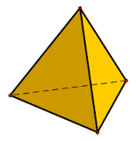**Тетраэдр**в переводе с древнегреческого четырёхгранник. Это простейший многогранник, гранями которого являются четыре треугольника.

У тетраэдра 4 грани, 4 вершины и 6 рёбер. Грани – равносторонние треугольники. В каждой его вершине сходится три угла. Сумма этих углов при каждой вершине равна 180º.  
  
  
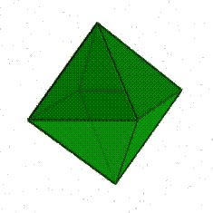  
**Октаэдр**

В переводе с греческого οκτάεδρον (οκτώ - «восемь» и έδρα — «основание») — многогранник с восемью гранями. Грани правильного октаэдра — восемь равносторонних треугольников. Октаэдр имеет 6 вершин и 12 рёбер. В каждой вершине сходятся 4 треугольника, поэтому сумма углов при каждой вершине октаэдра составляет 240°.  
  
  
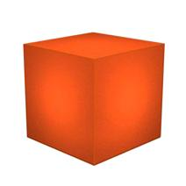

**Куб** в переводе с древне-греческого κύβος2 или **правильный гексаэдр**(«правильный шестигранник» от древнегреческого ἑξάς— «шесть» и ἕδρα — «седалище, основание») — правильный многогранник, каждая грань которого представляет собой квадрат.

Число сторон у грани – 4; общее число граней – 6; число рёбер примыкающих к вершине – 3; общее число вершин – 8; общее число рёбер – 12. Сумма углов при каждой вершине 90º + 90º + 90º = 270º

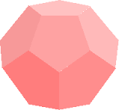

**Додекаэдр** от древнегреческого δώδεκα — «двенадцать» и εδρον — «грань». Додекаэдр составлен из двенадцати правильных пятиугольников, являющихся его гранями.

Каждая вершина додекаэдра является вершиной трёх правильных пятиугольников. Таким образом, додекаэдр имеет 12 граней (пятиугольных), 30 рёбер и 20 вершин (в каждой сходятся 3 ребра). Сумма углов при каждой вершине 108º + 108º + 108º = 324º  
  
  
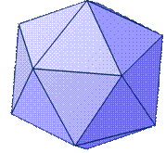

**Икосаэдр**от древнегреческого εἴκοσι «двадцать»; ἕδρον «сидение», «основание»— правильный выпуклый многогранник, двадцатигранник. Каждая из 20 граней представляет собой равносторонний треугольник.

Число ребер равно 30, число вершин — 12. Икосаэдр имеет 59 звёздчатых форм. Леонардом Эйлером в 1750 году была впервые выведена формула связывающая число вершин (В), граней (Г) и рёбер (Р) любого выпуклого многогранника простым соотношением: В + Г = Р + 2.

Таблица 1

|  |  |  |  |  |  |
| --- | --- | --- | --- | --- | --- |
| **№** |  | **Вершины** | **Ребра** | **Грани** | **Формула Эйлера** |
| 1 | Тетраэдр | 4 | 6 | 4 | 4+4=6+2 |
| 2 | Октаэдр | 6 | 12 | 8 | 6+8=12+2 |
| 3 | Куб | 8 | 12 | 6 | 8+6=12+2 |
| 4 | Додэкаэдр | 20 | 30 | 12 | 20+12=30+2 |
| 5 | Икосаэдр | 12 | 30 | 20 | 12+20=30+2 |

**Правильные многогранники** с древних времен привлекали к себе внимание ученых, архитекторов, художников. Их поражала красота, совершенство, гармония этих многогранников.

Леонардо да Винчи увлекался теорией многогранников и часто изображал их на своих полотнах. Он проиллюстрировал книгу монаха Луки Пачоли «О божественной пропорции».

Другим знаменитым художником, также увлекавшимся геометрией был Альбрехт Дюрер. В своей гравюре «Меланхолия» он дал перспективное изображение додекаэдра.

Немецкий астроном и математик Иоганн Кеплер в своей работе, используя правильные многогранники, вывел принцип, которому подчиняются формы и размеры планет Солнечной системы. Такая модель получила модель «Космического кубка» Кеплера.

Знаменитая картина Сальвадора Дали «Тайная вечеря» содержит перспективное изображение правильного додекаэдра.

## 1.2. Проверка выполнения формулы Эйлера для Архимедовых тел

В + Г = Р + 2.

|  |  |  |  |  |  |
| --- | --- | --- | --- | --- | --- |
| № | Название многогранника | Вершины | Ребра | Грани | Формула Эйлера |
| 1 | Усеченный тетраэдр | 12 | 18 | 8 | 12 + 8 = 18 + 2 |
| 2 | Усеченный октаэдр | 24 | 36 | 14 | 24 + 14 = 36 + 2 |
| 3 | Усеченный куб | 24 | 36 | 14 | 24 + 14 = 36 + 2 |
| 4 | Усеченный икосаэдр | 60 | 90 | 32 | 60 + 32 = 90 + 2 |
| 5 | Усеченный додекаэдр | 60 | 90 | 32 | 60 + 32 = 90 + 2 |
| 6 | Кубооктаэдр | 12 | 24 | 14 | 12 + 14 = 24 + 2 |
| 7 | Икосододекаэдр | 30 | 60 | 32 | 30 + 32 = 60 + 2 |
| 8 | Ромбокубоктаэдр | 24 | 48 | 26 | 24 + 26 = 48 + 2 |
| 9 | Ромбоикосододекаэдр | 60 | 120 | 62 | 60 + 62 = 120 + 2 |
| 10 | Ромбоусеченный кубооктаэдр | 48 | 72 | 26 | 48 + 26 = 72 + 2 |
| 11 | Ромбоусеченный икосододекаэдр | 120 | 180 | 62 | 120 + 62 = 180 + 2 |
| 12 | Курносый куб | 24 | 60 | 38 | 24 + 38 = 60 + 2 |
| 13 | Курносый додекаэдр | 60 | 150 | 92 | 60 + 92 = 150 + 2 |

Формула Эйлера выполняется для всех Архимедовых тел.

## Заключение

Знакомство с темой многогранников, их ролью в искусстве, возможностью применения в художественном творчестве позволило взглянуть на геометрию не просто как науку. Мы увидели, насколько геометрические понятия применимы в жизни, в культуре, в творчестве. Оказывается, геометрия вокруг нас! И на примере знакомства с многогранниками, мы увидели, что эта область науки служит интересам практики, культуры, искусства.

Моделирование многогранников из бумаги позволило более глубоко познакомиться с геометрией, увидеть многогранники в объеме.

Правильных многогранников в геометрии всего пять, но они нашли широкое применение во многих областях жизни человека, в архитектуре, живописи, других видах искусства.

Как сказал русский математик **Л.А. Люстернак**: «Теория многогранников, в частности выпуклых многогранников, — одна из самых увлекательных глав геометрии».

## Литература

1. Геометрия: Учебник для общеобразовательных учреждений. **Л.С. Атанасян**, **В.Ф. Бутузов**, **С.Б.Кадомцев**, **Л.С.Киселева**, **Э.Г.Позняк** – Москва: Просвещение, 2007.
2. Правильный многогранник [Электронный ресурс]
3. **М. Веннинджер**. Модели многогранников. — Москва: Мир, 1974. — 236 с.
4. Многогранники. Волшебные грани — наборы для сборки моделей многогранников. — М.: Многогранники, 2012. — 20 с.
5. **Ильин И.С**., **Ильин С.Д.** «Оригами. Лучшие модели. – М.:ООО ТД «Издательство Мир книги»,2010.-192 с.
6. Развертки правильных и полуправильных многогранников [Электронный ресурс]
7. **М. Веннинджер**. Модели многогранников. — Москва: Мир, 1974. — 236 с.
8. Математические этюды

### Приложение 1

## Развертки правильных и полуправильных многогранников

1. Развертка тетраэдра  
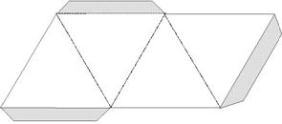

2. Октаэдр  
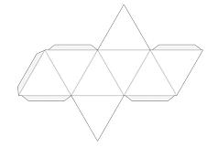

3. Развертка куба  
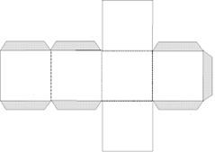

4. Додекаэдр  
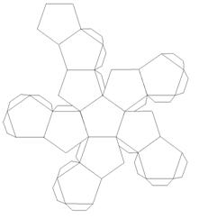

5. Икосаэдр  
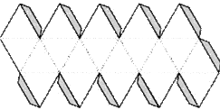

## Развертки полуправильных многогранников

1. Усеченный тетраэдр  
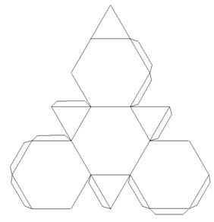

2. Усеченный октаэдр  
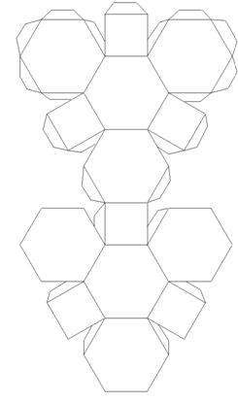

3. Усеченный куб  
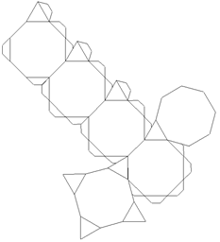

4. Усеченный икосаэдр  
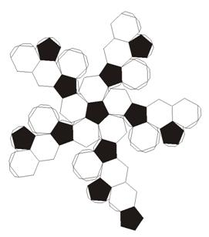

5. Усеченный додекаэдр  
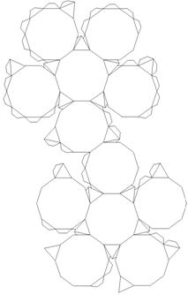

6. Кубооктаэдр  
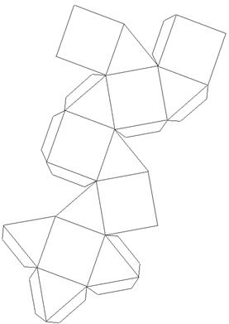

7. Икосододекаэдр  
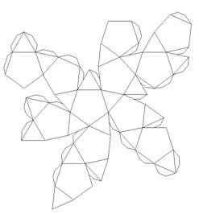

8. Ромбокубооктаэдр  
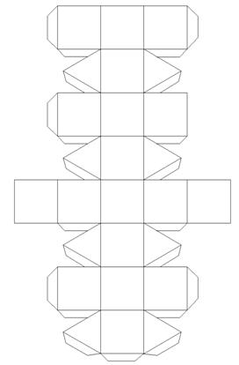

9. Ромбоикосододекаэдр  
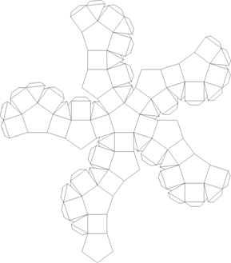

10. Ромбоусеченный кубооктаэдр  
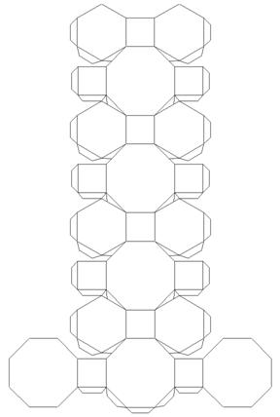

11. Ромбоусеченный икосододекаэдр  
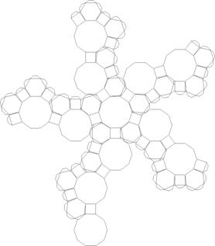

12. Курносый куб  
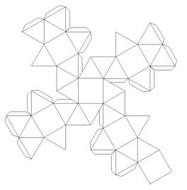

13. Курносый додекаэдр  
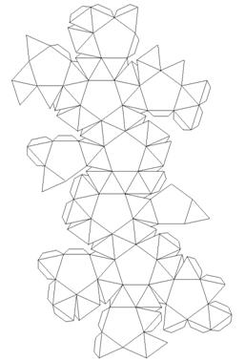

## Развертки звездчатых многогранников

1. Звездчатый октаэдр  
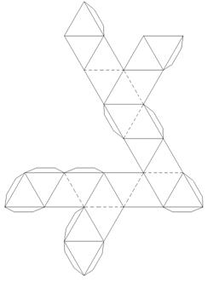

2. Малый звездчатый додекаэдр  
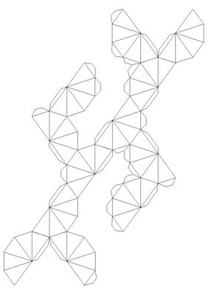

3. Большой звездчатый додекаэдр  
